Pensamiento lógico

Las instrucciones relacionadas con el pensamiento lógico pueden ayudarte a que tus proyectos sean dinámicos, de forma que se comporten de modo distinto en función de la situación. En las historias, por ejemplo, este tipo de instrucciones no son tan importantes, ya que suelen tener una estrucutura linear que siempre queremos que se ejecute del mismo modo, pero en otro tipo de proyectos, como los videojuegos, son fundamentales para ejecutar acciones diferentes dependiendo de la situación.

[Si ha sacado un 0 en Logic]

El bloque más básico con el que puedes comenzar a trabajar el pensamiento lógico es éste:

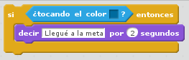

¿Cómo funciona este bloque? Cuando la ejecución llega a este punto, se evalúa la condición que aparece en el bloque, y si ésta es verdadera, se ejecuta el conjunto de bloques que están dentro del si.
En el ejemplo, si el personaje está tocando el color azul diría “Llegué a la meta”.

[Si ha sacado un 1 en Logic]

Ahora que conoces las instrucciones si, quizás puedas comenzar a utilizar bloques si/sino, que pueden ser muy prácticos en muchos tipos de proyectos. Los bloques si/sino son muy parecidos a los bloque si, pero contienen dos conjuntos de bloques en su interior.

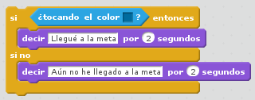

¿Cómo funciona este bloque? Cuando la ejecución llega a este punto, se evalúa la condición que aparece en el bloque, y si ésta es verdadera, se ejecuta el conjunto de bloques que están dentro del si, pero si la condición es falsa, entonces se ejecuta el conjunto de bloques que están dentro del sino.
En el ejemplo, si el personaje está tocando el color azul diría “Llegué a la meta”, pero si no está tocando el color morado diría “Aún no he llegado a la meta”.

[Si ha sacado un 2 en Logic]

Para tomar decisiones en algunos proyectos en ocasiones se requiere evaluar más de una condición al mismo tiempo para saber qué hay que ejecutar. En esas situaciones es muy útil utilizar operaciones lógicas que permiten combinar las condiciones. Las operaciones lógicas disponibles en Scratch son Y, O y No.

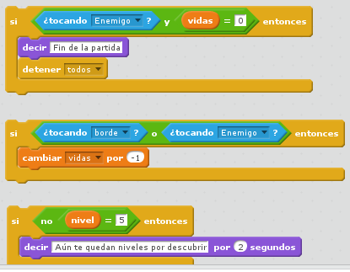

La operación Y es verdadera cuando las dos condiciones de evaluadas son verdaderas. La operación O es verdadera cuando una de las dos condiciones evaluadas son verdaderas. Y la operación No valdrá lo contrario de la condición, es decir, si la condición es verdadera, No devuelve falso y viceversa.

NOTA: Imágenes de ejemplo. En la web deberíamos pintarlas con scratchblocks2 (https://github.com/blob8108/scratchblocks2)

